#bipolar
federicocinquetti

dal 28.12.2019 al 29.03.2020
dal 04.04.2020 al 05.07.2020

2 esposizioni in 2 location per la nuova personale dell’artista Federico Cinquetti

La follia vive e prospera tra il silenzio del delirio e la surreale modalità comunicativa. L’assenza di un linguaggio metodico per esprimere le proprie ragioni, lascia spazio al sapere sommerso, escluso dal dominio del potere e della legittimazione sociale, che si mostra nelle più disparate soluzioni espressive.
#bipolar rappresenta un’interpretazione folle di mondi nascosti. Federico Cinquetti vive in quei mondi che rivela nelle sue opere, come per esorcizzarle e ritrovare una inquieta serenità liberatoria. Un ciclo continuo di visioni che scorrono lungo gocce di resina, mari specchiati tra terre riemerse da un sogno allucinato.
Due esposizioni in due diverse location con 38 opere tra cui 2 dittici, presentano la nuova personale dell’artista veronese. Le hall degli hotel di Montresor Group ospitano, per la prima volta, le opere di Federico Cinquetti:
- dal 28 dicembre 2019 al 29 marzo 2020 presso Montresor Hotel Tower di Bussolengo (Vr)
VERNISSAGE SABATO 28 DICEMBRE 2019 ORE 18:00
- dal 4 aprile 2020 al 5 luglio 2020 la mostra è allestita al Montresor Hotel Palace di Verona
VERNISSAGE SABATO 4 APRILE 2020 ORE 18:00
La kermesse è promossa e organizzata da Show, associazione di promozione culturale.
Materiali naturali esaltati da prodotti sintetici si fondono a colori fluidi e traboccanti, immersi nella loro stessa singolare personalità.
L’utilizzo di terre naturali e metalliche, resina epossidica, vinavil, cera, nylon, yuta, foglie, argento, oro, sabbie fini e grosse, bomboletta spray, pittura acrilica, ghiaino, tutti prodotti manipolabili, rappresentano un perfetto veicolo per la creatività con lo svantaggio della irreversibilità temporale. Le opere si strutturano, si fondono in uno stato perpetuo di immortalità. Tutto ciò conduce, però, alla ricerca continua, schizofrenica, di ricreare nuovi mondi che si intrecciano, si ripetono, in una ragnatela di pluri-relatà della stessa proiezione sensoriale.
#bipolar rappresenta un excursus in un labirinto di viaggi dove Federico Cinquetti sperimenta in prima persona le avventure folli che lo conducono a sperimentare, plasmare e definire opere fortemente interpretative. L’essenza dei sui lavori è vincolata ad uno sguardo attento ai riflessi, ai giochi di luce alla miscelazione degli elementi.
È naturale perdersi in un caos-ordinato nella fermezza dei colori, lungo pianure aride e montagne che si gettano in acque oscure e avvolgenti. In un mare senza strade, senza meta, senza spiegazioni. Un mare che non parla per frasi ma per versi.
Ogni lavoro dell’artista ha una sua Emozione, così forte da stratificarsi per dare vita ad un vero e proprio “Io” materico, del tutto indipendente. Il bipolarismo affettivo è trasfigurato su tele e tavole in legno dove è evidente l’alternanza delle sensazioni manifestate attraverso colori sgargianti, cupi e cocktail di nuance dove si nascondono grida, sorrisi, incubi e sogni che nulla possono fare se non lasciare lo spettatore in balia di interrogativi.
Per trasmettere quanto più possibile lo sguardo dell’artista sulle sue opere, le foto inserite nel catalogo sono realizzare dello stesso Federico Cinquetti. Un valore aggiunto sia per la raccolta stessa che per una più realistica visione generale dei suoi lavori.

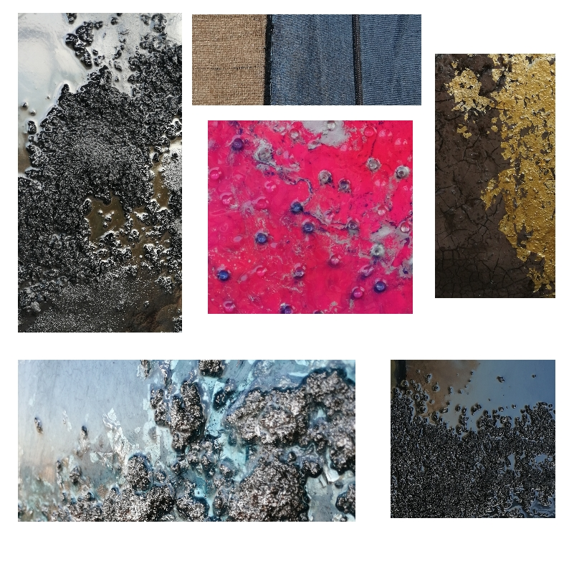
Dettagli di alcune tra le opere esposte

Sezione dell’immaginazione 1(2019): resina, terre naturali, vernice nere; J. J. Materials 1(2019): resina, juta e jeans; Goditi il concetto (2019): resina, argento, rosa, blu; Land Evolution (2019): resina, terre naturali, foglie oro;
Impossibile Land (2019): resina terre naturali, argento; Un pezzo d’anima (2019): resina, terre naturali, vernice nera.

I lavori di Federico comunicano un desiderio di ripetersi, ritornare, in modo compulsivo, senza controllo, per ascendere oltre, opere dove mille sentimenti si mescolano, come in una lotta continua ad un Mostro, quello interiore, che ci spaventa ma ci protegge, ci ama e ci odia, un’ossessione di ricerca come traduce Herman Melville in Moby Dick
“Chiamatemi Ismaele. Qualche anno fa — non importa ch'io vi dica quanti — avendo poco o punto denaro in tasca e niente che particolarmente m'interessasse a terra, pensai di mettermi a navigare per un po', e di vedere così la parte acquea del mondo. Faccio in questo modo, io, per cacciar la malinconia e regolare la circolazione. Ogniqualvolta mi accorgo di mettere il muso; ogniqualvolta giunge sull'anima mia un umido e piovoso novembre; ogniqualvolta mi sorprendo fermo, senza volerlo, dinanzi alle agenzie di pompe funebri o pronto a far da coda a ogni funerale che incontro; e specialmente ogniqualvolta l'umor nero mi invade a tal punto che soltanto un saldo principio morale può trattenermi dall'andare per le vie col deliberato e metodico proposito di togliere il cappello di testa alla gente — allora reputo sia giunto per me il momento di prendere al più presto il mare. Questo è il sostituto che io trovo a pistola e pallottola. Con un ghirigoro filosofico Catone si getta sulla spada; io, quietamente, mi imbarco. Non c'è niente di straordinario in questo. Basterebbe che lo conoscessero appena un poco, e quasi tutti gli uomini, una volta o l'altra, ciascuno a suo modo, si accorgerebbero di nutrire per l'oceano su per giù gli stessi sentimenti miei”.
L’artista non può vivere senza sfogare l’impulso di rendere materia il suo mondo.
“Ma allora, disse Alice, se il mondo non ha assolutamente alcun senso, chi ci impedisce di inventarne uno?” - Alice nel paese delle meraviglie -

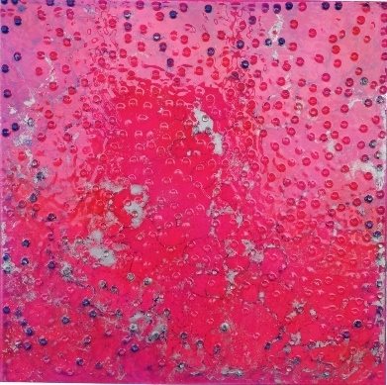 | 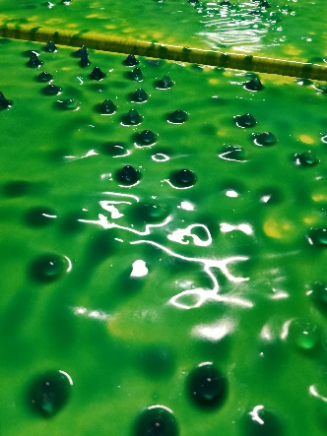
The mix of experience (2019)  Resina e tecnica mista  40 x 40 cm | State of mind 1/State of mind 2  Dittico/Diptych (2019)  Resina e tecnica mista  24 x 30 / 30 x 30 cm

Biografia artista

Federico Cinquetti
Federico Cinquetti artista veronese nato il 2 marzo 1978. Ha esposto in diverse realtà nazionali e collaborato per progetti artistici e di design. Il suo percorso artistico non si sviluppa all’interno di accademie ma cresce nella quotidianità del suo vivere. La sua intricata rete concettualista affiora da un complesso rapporto con sé stesso e il mondo della “normalità” fatto di regole prefissate ed imposte. La ribellione, il non accettare di far parte del “gregge”, lo ha portato ad estraniarsi creando un personale mondo dove rifugiarsi. Cresce in lui un bipolarismo affettivo che gestisce attraverso la ricerca di un’intima dimensione spirituale. L’utilizzo di materie plasmabili come la resina epossidica consente a Federico di ideare superfici tridimensionali in grado di catturare la luce nelle sue diverse sfaccettature, il #bipolar delle opere stesse.

#bipolar
Federico Cinquetti

dal 28 dicembre 2019 al 29 marzo 2020
Vernissage sabato 28 dicembre 2019 ore 18:00
Montresor Hotel Tower
Via A. Mantegna, 30 Bussolengo (Vr)

dal 4 aprile 2020 al 5 luglio 2020
Vernissage sabato 4 aprile 2020 ore 18:00
Montresor Hotel Palace
Vai Luigi Galvani, 19 Verona



Ufficio Stampa:
Show
Associazione di promozione culturale
Via dell’Industria 6n 37064 Castelnuovo del Garda (Vr)
info@showapc@gmail.com
t. 045 586 90 88


